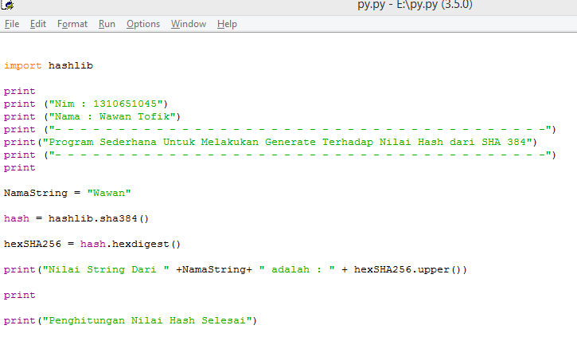

Variable NamaString untuk menampung Data yang akan dikonvert

Hast = hastlib.sha384() adalah pemanggilan program pyton sekaligus konvertnya

Hasil run :

